Задание подготовлено в рамках проекта АНО «Лаборатория модернизации образовательных ресурсов» «Кадровый и учебно-методический ресурс формирования общих компетенций обучающихся по программам СПО», который реализуется с использованием гранта Президента Российской Федерации на развитие гражданского общества, предоставленного Фондом президентских грантов.

Разработчики
Кошкаров Алексей Владимирович, ГБПОУ СО «Тольяттинский социально-экономический колледж»
Белякова Наталья Сергеевна, ГБУ ДПО Самарской области Центр профессионального образования

МДК.01.03 Техническое обслуживание, ремонт, монтаж отдельных узлов в соответствии с заданием (нарядом) системы отопления и горячего водоснабжения объектов жилищно-коммунального хозяйства
Тема: Реализация процесса эксплуатации инженерных систем

Комментарии
После выполнения задания обучающимися можно предложить часть запрашиваемой информации и завершить выбор крана. Например, предлагаются ответы: кран на квартирном ответвлении от стояка системы холодного водоснабжения; диаметр подключения - ½ дюйма (вариант – стандартный). При таких условиях обучающийся выбирает кран № 2.

Вам из диспетчерской передана заявка с указанием дома и номера квартиры. В графе вид неисправности записано «Течь крана», в примечании написано «Необходима замена крана».
Изучите источники.
Определите, какой кран вам следует взять со склада для проведения работ.
Если вы готовы принять решение, запишите номер выбранной вами запорной арматуры в левом столбце. Если для принятия решения вам необходима дополнительная информация, запишите, какая именно информация вам нужна, в правом столбце.
На выполнение задания отводится 7 минут.

Я выбираю запорную арматуру | Для принятия решения мне нужна дополнительная информация о

Источник 1
1 | 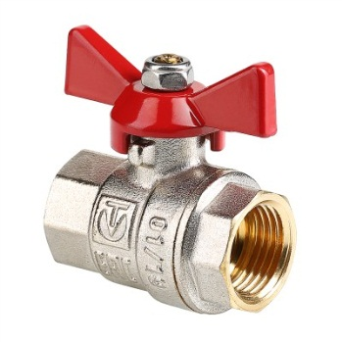 | (VT.217.N) Полнопроходной ремонтопригодный шаровой кран с увеличенным ресурсом. Корпус – латунный, никелированный. Оснащен ручкой типа «бабочка» с утолщенной стенкой из алюминиевого сплава и эпоксидной покраской. Резьба присоединений – внутренняя/внутренняя
 |  | Артикул | Размер/количество | Цена за единицу
 |  | VT.217.N.04 | 1/2" | 279 p
 |  | VT.217.N.05 | 3/4" | 420 p
 |  | VT.217.N.06 | 1" | 782 p
2 | 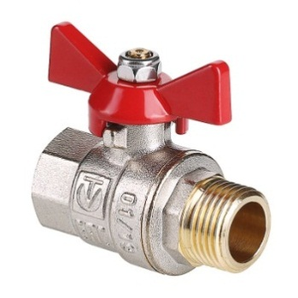 | (VT.218.N) Полнопроходной ремонтопригодный шаровой кран с увеличенным ресурсом. Корпус – латунный, никелированный. Оснащен ручкой типа «бабочка» с утолщенной стенкой из алюминиевого сплава и эпоксидной покраской. Резьба присоединений – внутренняя/наружная
 |  | Артикул | Размер/количество | Цена за единицу
 |  | VT.218.N.04 | 1/2" | 302 p
 |  | VT.218.N.05 | 3/4" | 459 p
 |  | VT.218.N.06 | 1" | 871 p
3 | 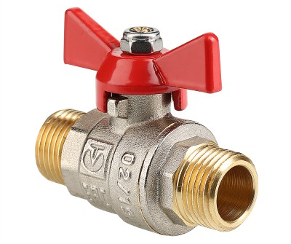 | (VT.219.N) Полнопроходной ремонтопригодный шаровой кран с увеличенным ресурсом. Корпус – латунный, никелированный. Оснащен ручкой типа «бабочка» с утолщенной стенкой из алюминиевого сплава и эпоксидной покраской. Резьба присоединений – наружная/наружная
 |  | Артикул | Размер/количество | Цена за единицу
 |  | VT.219.N.04 | 1/2" | 334 p
 |  | VT.219.N.05 | 3/4" | 517 p
 |  | VT.219.N.06 | 1" | 1045 p
4 | 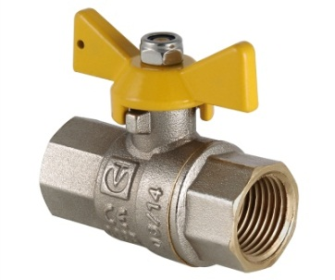 | (VT.277.N) Латунный никелированный кран, предназначенный для использования в качестве запорной арматуры на газопроводах низкого и среднего давления. Оснащен алюминиевой ручкой типа «бабочка». Резьба присоединений – внутренняя/внутренняя
 |  | Артикул | Размер/количество | Цена за единицу
 |  | VT.277.N.04 | 1/2" | 361 p
 |  | VT.277.N.05 | 3/4" | 649 p
5 | 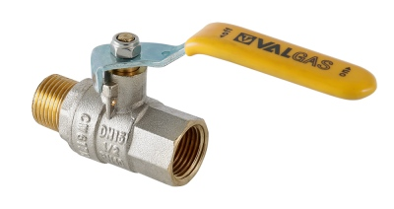 | (VT.272.N) Латунный никелированный кран, предназначенный для использования в качестве запорной арматуры на газопроводах низкого и среднего давления. Оснащен стальной рукояткой флажкового типа. Резьба присоединений – внутренняя/наружная
 |  | Артикул | Размер/количество | Цена за единицу
 |  | VT.272.N.04 | 1/2" | 438 p
 |  | VT.272.N.05 | 3/4" | 748 p

Источник 2

Как правильно выбрать запорную арматуру
Запорная арматура – это разновидность арматуры трубопроводной, предназначенная для перекрытия потока среды в трубопроводной системе (трубопроводе). Чтобы решить вопрос, как правильно выбрать запорную арматуру, необходимо разобраться, из чего придется выбирать, или, какая запорная трубопроводная арматура бывает.
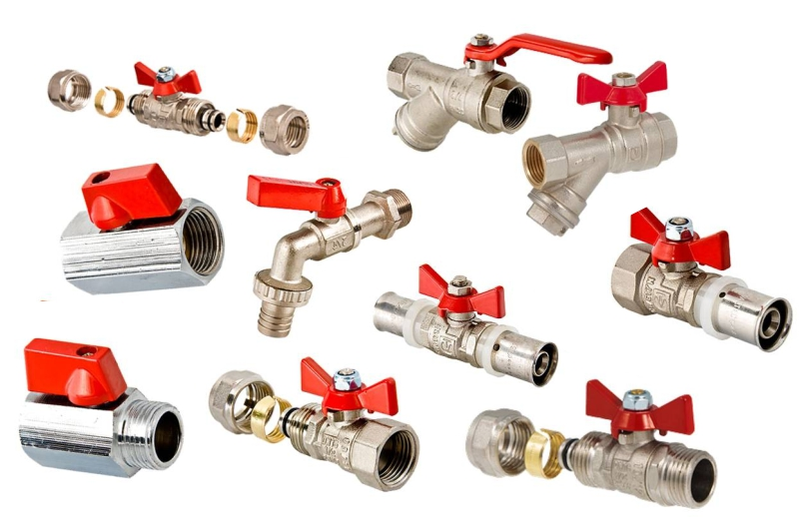 | В зависимости от функционального назначения, применяемая в жилищно-коммунальном хозяйстве запорная арматура бывает:  - трубопроводная, применяемая на разнообразных подводящих, отводящих, распределительных трубопроводах систем газоснабжения, водоснабжения, канализации;  - сантехническая водоразборная, применяется в качестве конечной запорно-регулирующей трубопроводной арматуры на санитарно-технических выводах систем водоснабжения; как правило, отличается привлекательным внешним видом и дизайном.

Основа применения разновидностей трубопроводной арматуры заложена в их конструкции.
1. Трубопроводный кран (на сегодняшний день – почти всегда шаровой) – тип трубопроводной арматуры, у которого запирающий элемент является телом вращения, при запирании и отпирании (регулировании потока) поворачивающимся вокруг своей оси. Его конструкция обеспечивает высокую герметичность запирания, низкое гидравлическое сопротивление и низкое усилие управления, но из-за полимерных (пластиковых) кольцевых седел имеет ограничение по рабочей температуре среды – до 200°С. Благодаря своей конструкции, трубопроводные краны успешно применяются не только для перекрытия, но и регулирования потока среды, в трубопроводах больших и малых диаметров, с разнообразной средой (газообразной, жидкостной, химически агрессивной).
2. Запорный клапан (старое название – вентиль) – тип трубопроводной арматуры, в котором запирающий элемент перемещается параллельно потоку среды. Характеризуется высокой герметичностью запирания, способен работать в широком диапазоне рабочих температур (от -200 до 600°С) и давлений (от полного вакуума до 250 МПа), в газообразных и жидкостных средах. Но в то же время имеет высокое гидравлическое сопротивление и большое усилие управления, что ограничивает его применение на трубопроводах значительного диаметра (больше 200 мм), с большой скоростью потока. Может применяться как для перекрытия, так и регулирования потока.
3. Задвижка – трубопроводная арматура, в которой запирающий элемент перемещается перпендикулярно оси потока рабочей среды. Характеризуется низкими гидравлическим сопротивлением и управляющим усилием, но в то же время – относительно низкой герметичностью запирания. Обычно применяется на магистральных трубопроводах (их длинных прямолинейных участках) больших и средних диаметров, при рабочей температуре среды до 600°С, давлении до 25 МПа. По причине низкой герметичности запирания, ее применение ограничено только жидкостной и вязкой средой (в т.ч. канализационные стоки). Регулирование потока задвижкой затруднено, применяется, как правило, только для его перекрытия.

Оценка условий применения
Из приведенных характеристик конструкционных вариантов запорной трубопроводной арматуры становится очевидным, что если вы не являетесь оператором магистрального или промышленного трубопровода с особенными или высокими требованиями по химическому составу, рабочей температуре, давлению прокачиваемой по нему среды, по расчету энергозатрат на ее прокачку, вы просто конструируете или ремонтируете сантехнические трубопроводные системы в своем доме или квартире, то, скорее всего, ваши потребности будут ограничены одними шаровыми кранами.
Для того, чтобы разобраться, какие запорные краны понадобятся, следует оценить условия их применения.
1. По рабочей среде. Это может быть:
- система газоснабжения, для которой понадобятся специальные газовые краны;
- системы водоснабжения, теплоснабжения, для которых понадобятся водопроводные краны;
- канализационные системы, для которых применяются крупно-проходные краны с дисковым затвором, или те же задвижки.
2. По материалу изготовления трубопровода. Разумеется, что запорные краны для металлопластиковых, для полипропиленовых трубопроводов применяются совместно с водопроводными трубами из соответствующего материала. Стальные (обычно – газовые) краны применяются совместно со стальными трубами. Бронзовая и латунная запорная арматура является наиболее универсальной по применению, но отличается сравнительно высокой стоимостью. Краны из алюминиевого сплава силумина нельзя применять на стальных трубопроводах, в связи с образованием гальванической пары железо-алюминий и значительного их коррозионного разрушения.
3. Параметры трубопроводной системы – проходной диаметр, размер резьбы, рабочая температура, рабочее давление. Выбрать запорный кран по данным параметрам помогут обозначения, в обязательном порядке имеющиеся на его корпусе, или паспорте (для металлических кранов проходным диаметром больше 20 мм).
Маркировка на корпусе (в паспорте) запорного крана имеет такие значения:
- DN – диаметр номинальный (проходной), в мм. Например, маркировка DN15 говорит о том, что это запорный кран с номинальным (проходным) диаметром 15 мм.
- Натурально-дробное цифровое обозначение размера фитинговой (соединительной) трубной резьбы, в дюймах. Например, цифра ½ на корпусе говорит о том, что данный запорный кран имеет фитинговую резьбу трубного типа диаметром ½ дюйма. Какая она – наружная или внутренняя, определяется визуально. Важно знать, что не трубные (метрические) резьбы в трубопроводных системах практически не применяются.
- PN – давление среды номинальное, в МПа, при 20°С. Такое обозначение имеет водопроводная арматура в европейской (международной) системе стандартизации ISO. Например, маркировка PN40 указывает на номинальное давление в трубопроводе в 40 МПа (при 20°С).
- WOGиWSP – обозначения номинального рабочего давления в трубопроводе согласно американского (США) стандарта. Параметр WOG (буквально вода (water), масло (oil), газ (gas)) указывает, что данный запорный кран можно инсталлировать в любую из означенных сред, к нему присовокупляется цифра номинального давления среды, в единицах фунт/силы, при 100°F (примерно 37°С). WSP (WorkingSteamPressure) – параметр максимального рабочего давления при максимальной допустимой температуре среды. Примерные соответствия при переводе американской системы рабочих давлений в европейскую: 400WOG=PN30; 600WOG=PN40; 1000WOG=PN63; 1500WOG=PN100.
- МОР – также параметр номинального давления, но в единицах измерения Bar. Является аналогом PN в европейской системе обозначений, но применяется для газовой запорной арматуры. Маркировка МОР5 указывает, что это газовый кран, для трубопроводов с номинальным рабочим давлением до 5 Bar.
Таким образом, ознакомившись с типологией запорной арматуры, которая определяет ее функционал и сферу применения, а также ее физико-химическими параметрами, принять решение, какую запорную арматуру выбрать, не составит большого труда. Дополнительным фактором выбора и подбора для запорной трубопроводной арматуры может служить та или иная рыночная репутация производителя. Но это достаточно переменчивый и часто субъективный фактор. Каждая лягушка свое болото хвалит, а каждый рыночный дилер – своего поставщика, и соответственно, очерняет конкурентов.

Использованы источников:
https://e-in.com.ua/news/kak-pravilno-vybrat-zapornuyu-armat/; https://valtec.ru/catalog/sharovye_krany_dlya_gazosnabjeniya/sharovye_krany_dlya_gaza/kran_sharovoj_valtec_valgas_vt272n.html; https://valtec.ru/catalog/truboprovodnaya_armatura/sharovye_krany_dlya_vody_base/kran_sharovoj_valtec_base_vt217n.html; https://valtec.ru/catalog/truboprovodnaya_armatura/sharovye_krany_dlya_vody_base/kran_sharovoj_valtec_base_vt218n.html; https://valtec.ru/catalog/truboprovodnaya_armatura/sharovye_krany_dlya_vody_base/kran_sharovoj_valtec_base_vt219n.html; https://valtec.ru/catalog/sharovye_krany_dlya_gazosnabjeniya/sharovye_krany_dlya_gaza/kran_sharovoj_valtec_valgas_vt277n.html

Инструмент проверки

Сделан запрос на информацию | 1 балл
Сделан выбор крана | 0 баллов  проверка завершена
Запрошена информация о виде инженерной системы (отопление, водоснабжение, газоснабжение) | 1 балл
Запрошена информация о месте установки неисправного крана (для определения вида резьбового соединения) | 1 балл
Запрошена информация о диаметре подключения | 1 балл
Максимальный балл | 4 балла

